Arbeits-Blatt: Holz-Werkstatt
Arbeiten an der  Tisch-Band-Schleifmaschine | 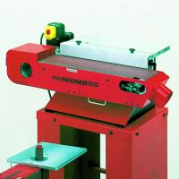
Gefährdungen:
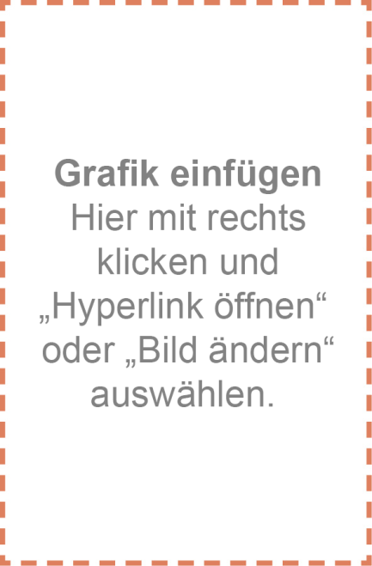
Schutz-Maßnahmen:

